GIMNASTYKA KOREKCYJNA DLA KLASY I, II
Data: 22.06.2020
Temat zajęć: Utrwalamy nawyk prawidłowej postawy.
Działania profilaktyczne
Najważniejszym działaniem profilaktycznym jest uświadomienie rodzicom i dzieciom obecności wady postawy i zagrożeń, które wynikają z tego faktu.
Co może zrobić rodzic?
• Zapewnić odpowiednie warunki w domu – dopasowane do wzrostu i wady postawy biurko, krzesło, oświetlenie miejsca nauki,
• Nie przeciążać dziecka nauką i pracą,
• Zapewnić odpowiednią ilość wypoczynku, zadbać o warunki, w których dziecko śpi,
• Pamiętać o odpowiednim do wieku odżywianiu, bogatym w składniki odżywcze,
• Zaproponować różne formy aktywnego wypoczynku, wzmacniające naturalnie mięśnie (rower, pływanie, gra w piłkę),
• Co bardzo istotne – dobrać odpowiedni do wzrostu tornister, pilnować aby nie był zbyt obciążony.
Wśród dzieci, u których stwierdzono wady postawy często spotyka się przykurcze mięśni, szczególnie jeśli wada jest zaniedbana.
Obecność przykurczów ogranicza ruchomość stawów i utrudnia przyjęcie odpowiedniej, skorygowanej postawy. Podczas zajęć gimnastyki korekcyjnej w domu i w szkole, dziecko powinno stale wyrabiać nawyk utrzymywania postawy skorygowanej. Z czasem utrzymanie postawy skorygowanej ulega automatyzacji, dzięki czemu dziecko już nawet nieświadomie panuje nad jej utrzymaniem podczas wykonywania codziennych czynności. Zajęcia gimnastyki korekcyjnej organizowane w szkołach są istotnym elementem profilaktyki wad postawy.
Wejdź na podaną stronę, dowiedz się więcej, wykorzystaj wiedzę w celu dbania o swoją postawę ciała.

WYPROSTUJ SIĘ - INSTRUKTAŻ - POPRAWNA POSTAWA - ćwiczenia proste plecy i zdrowy kręgosłup

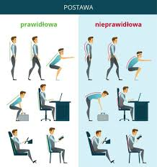

ZADANIA NA WAKACJE! DLA ZDROWIA.
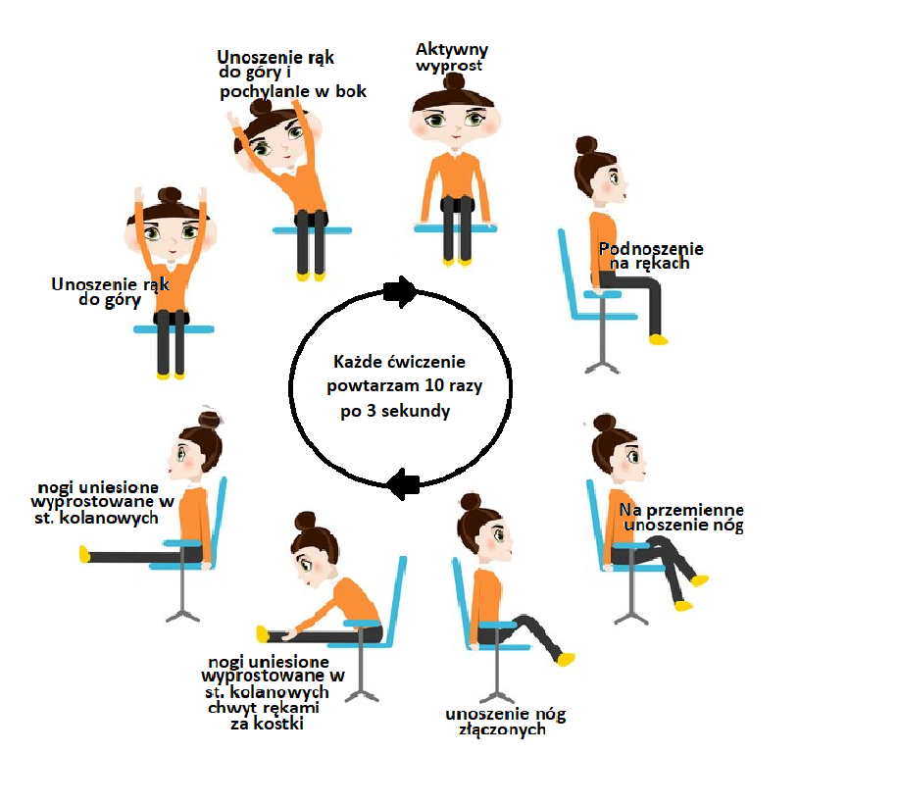
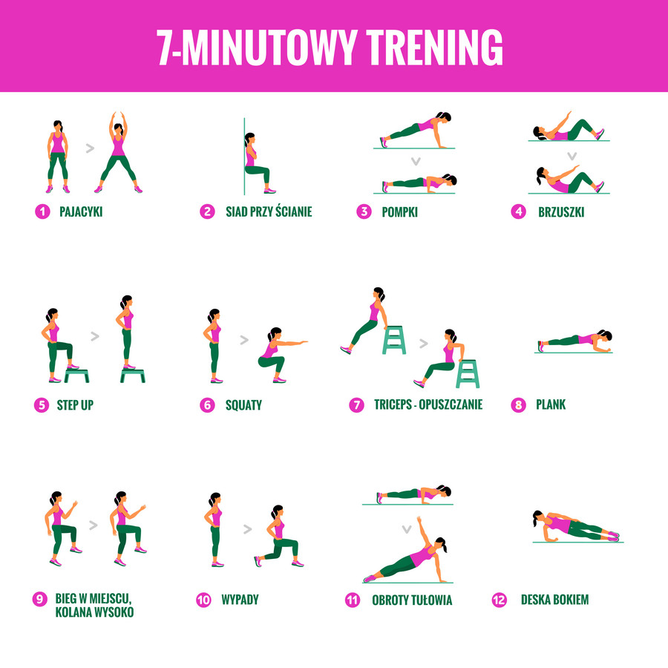

Miłej zabawy.
Pozdrawiam, Lidia Kolosko

